KRASNOLUDKI
Czwartek 21.05
Cele:
- Doskonalenie umiejętności analizy i syntezy sylabowej i głoskowej słowa „harfa”
- Przeliczanie sylab i głosek w słowie
- Rozwijanie koordynacji wzrokowo- ruchowo- słuchowej
- Wprowadzenie litery H, h.
- Doskonalenie umiejętności uważnego słuchania utworu i wypowiadania się na temat jego treści,
- Poszerzanie słownika czynnego dzieci o przysłowie „ Kiedy wejdziesz między wrony, musisz krakać jak i one”.

Rodzic zachęca dziecko do uważnego wysłuchania wiersza „ Ćwir”. Przed jego wysłuchaniem prosi, by dziecko zwróciło uwagę na niektóre szczegóły:
  - Podczas słuchania wiersza zastanów się, proszę, dlaczego wrony były takie zdenerwowane, że wróbel wydaje inne dźwięki niż one.
  - Pomyśl też o tym, co może oznaczać przysłowie „ Kiedy wejdziesz między wrony, musisz krakać jak i one”.

Ćwir, czyli kiedy wejdziesz między wrony, musisz krakać tak jak one

Agnieszka Frączek

Wróbel w gości wpadł do wron.
I już w progu, jak to on,
Bardzo grzecznie: - Ćwir, ćwir! – rzekł!
Wrony na to w dziki skrzek:
- Co on gada?!
- Kra, kra, kra!
- Tyś słyszała, to co ja?
- Jakiś jazgot?
- Zgrzyt?
- I brzdęk?
- Co to był za dziwny dźwięk?!
Wrobel: Ćwir! – powtórzył więc.
Wtedy wrony: buch, bam, bęc!
Po kolei spadły: bach!
Z przerażenia wprost na piach.
A gdy otrzepały puch,
Oczyściły z piachu brzuch,
Skrzydła, dziobek oraz pięty,
Rzekły: - Biedak jest ćwirnięty.

Po przeczytaniu wiersza Rodzic prowadzi rozmowę z dzieckiem:

Dlaczego wrony były takie zdenerwowane, że wróbel wydaje inne dźwięki niż

one?

Jak myślisz, dlaczego chciały, żeby wszyscy mówili tak samo?

Czy dźwięki „kra” były lepsze lub gorsze od „ ćwir”, jak myślisz?

Co może oznaczać przysłowie „ Kiedy wejdziesz między wrony, musisz krakać

jak i one”?

Czy pasuje ono do każdej sytuacji?

Czy wszystkim ludziom musi podobać się to samo?

Co to znaczy, że mamy różny gust, różne upodobania?

Czy te upodobania mogą być lepsze albo gorsze, tak jak chciały wrony?

RYTM Z NAKRĘTEK- 10-12 nakrętek w trzech kolorach
Rodzic wspólnie z dzieckiem tworzą parę. Otrzymują
jako para 10-12 nakrętek typu PET w trzech kolorach. Dziecko układa rytm
3-4 elementowy, a Rodzic odtwarza ten rytm ruchem w taki sposób, że ten sam
symbol odpowiada temu samemu ruchowi. Rodzic i dziecko wzajemnie
sprawdzają poprawność swojej pracy, po czym zamieniają się rolami.

„H jak harfa”- prezentacja litery w wyrazie. Rodzic prezentuje model wyrazu
Z podziałem na sylaby. Prosi dziecko o wyklaskanie słowa zgodnie z modelem
sylabowym: har- fa, jednocześnie wskazuje kolejne pola na obrazku.
Dziecko wraz z Rodzicem liczy sylaby w wyrazie.
Następnie R. wskazuje model głoskowy wyrazu z pól niebieskich ( spółgłoski)
i czerwonych ( samogłoski),i prowadzi zabawę z analizą głoskową tak jak wcześniej
z sylabową. Dziecko przelicza głoski wspomagając się polami widocznymi na obrazku.

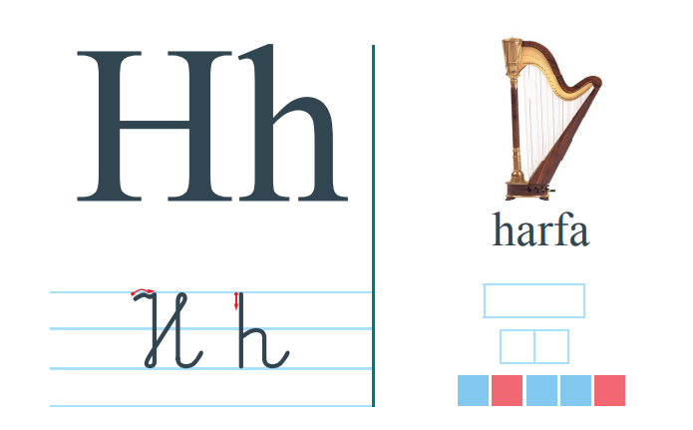

Rodzic prezentuje sposób pisania liter H i h. Prosi dziecko, by napisało litery palcem na dywanie i w powietrzu. Zwraca uwagę na kierunek pisania litery oraz jej miejsce w liniaturze.
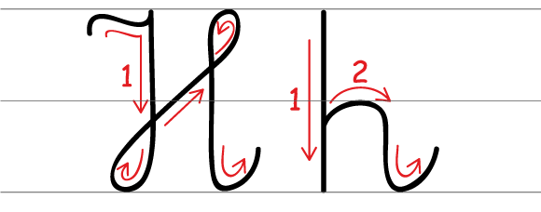

- Praca z KP4.16 a - pisanie liter H i h po śladzie, rysowanie pętli wokół obrazków.

- Praca z KP4.16 b- pisanie liter H i h po śladzie, czytanie zdań metodą sylabową.

